EP01. Um Admin pode criar um utilizador com o protocolo HTTP, verbo Post, para o sítio: api/user

A resposta devolvida por este recurso segue o formato JSON:

EP02. Um Admin pode ver a lista de utilizadores com o protocolo HTTP, verbo GET, para o sítio: api/user

A resposta devolvida por este recurso segue o formato JSON:

EP03. Um Admin pode ver os dados de um utilizador com o protocolo HTTP, verbo GET, para o sítio: api/user/{id}

A resposta devolvida por este recurso segue o formato JSON:

EP04. Um Admin pode mudar o tipouser de um utilizador com o protocolo, HTTP, verbo PUT, para o sítio: api/user

A resposta devolvida da operação segue o formato JSON:

EP05. Um Admin pode eliminar um utilizador com o protocolo HTTP, verbo Delete, para o sítio: api/user

A resposta devolvida antes da operação segue o formato JSON:

EP06. Um cliente cria uma encomenda utilizando o protocolo HTTP, verbo POST, para o sítio: /api/encomenda.

A resposta devolvida por este recurso segue o formato JSON:

EP07. Um admin consulta todas as encomendas utilizando o protocolo HTTP, verbo GET, para o sítio: /api/encomenda.

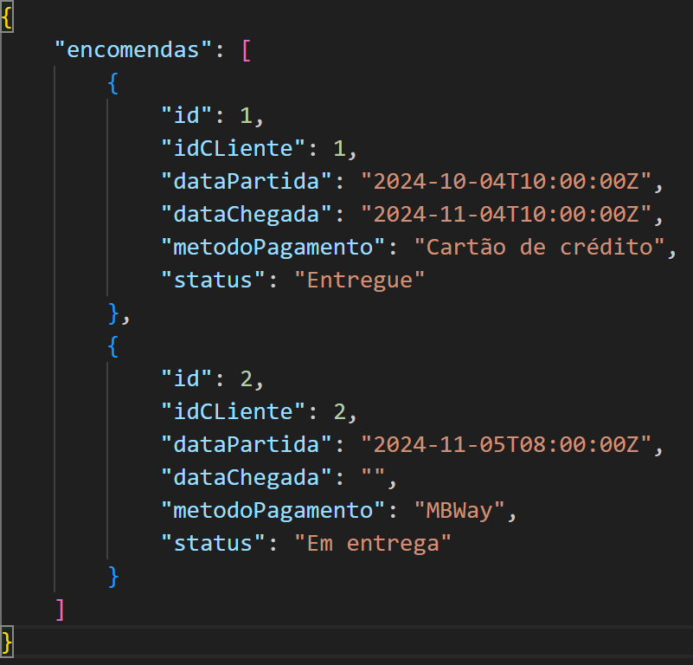A resposta devolvida por este recurso segue o formato JSON:

EP08. Um utilizador pode consulta todas as encomendas que lhe pertencem utilizando o protocolo HTTP, verbo GET, para o sítio: /api/encomenda.

A resposta devolvida por este recurso segue o formato JSON:

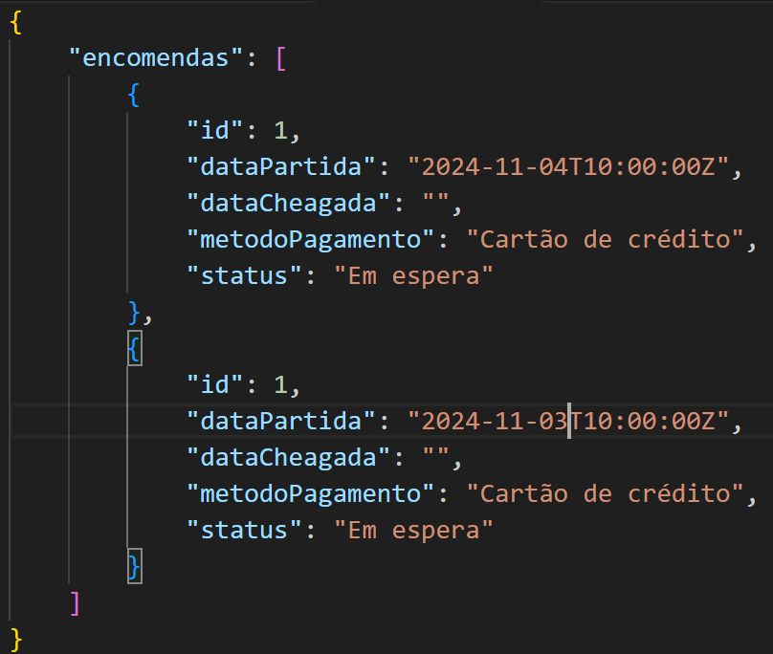

EP09. Um utilizador consulta as informações de uma encomenda específica utilizando o protocolo HTTP, verbo GET, para o sítio: /api/encomenda/{id}.

A resposta devolvida por este recurso segue o formato JSON:

EP10. Um Admin atualiza o status de uma encomenda específica utilizando o protocolo HTTP, verbo PUT, para o sítio: /api/encomenda/{id}/status.

A resposta devolvida por este recurso segue o formato JSON:

EP11. Um Admin elimina uma encomenda específica utilizando o protocolo HTTP, verbo DELETE, para o sítio: /api/encomenda/{id}.

A resposta devolvida por este recurso segue o formato JSON:

EP12. Um utilizador consulta as informações de um sensor específico utilizando o protocolo HTTP, verbo GET, para o sítio: /api/sensor/{id}.

A resposta devolvida por este recurso segue o formato JSON:

EP13. Um utilizador consulta todos os sensores do sistema utilizando o protocolo HTTP, verbo GET, para o sítio: /api/sensor.

A resposta devolvida por este recurso segue o formato JSON:

EP14. Um utilizador consulta um registo de um sensor específico utilizando o protocolo HTTP, verbo GET, para o sítio: /api/sensor/{id}/registo.

A resposta devolvida por este recurso segue o formato JSON:

EP15. Um utilizador consulta todos os registos de um sensor específico utilizando o protocolo HTTP, verbo GET, para o sítio: /api/sensor/{id}/registo.

A resposta devolvida por este recurso segue o formato JSON: